Redeneren van molecuul tot maatschappij!
Duurzaamheidsvraagstukken in de scheikunde les met behulp van systeemdenken bespreekbaar maken.
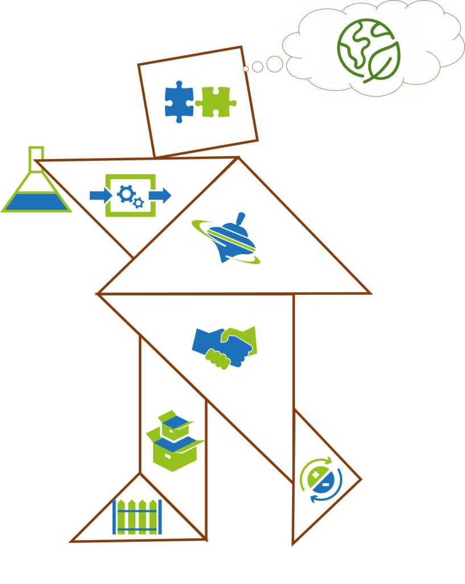

Presentatie gegeven door: Joost van Vijfeijken
Mail: j.t.j.vanvijfeijken@uu.nl
Systeemkarakteristieken
Grens: Wat is de grens van het systeem: wat hoort bij het systeem en wat hoort bij de omgeving?

Onderdelen: Uit welke onderdelen bestaat het systeem?
Wat voor rol/eigenschappen/structuur hebben de verschillende onderdelen in het systeem?

Interacties: Wat zijn de relaties tussen de verschillende onderdelen van het systeem?

Input en output: Wat gaat het systeem in en wat gaat het systeem uit in termen van energie, stoffen en/of informatie?

Zelf beïnvloeding: Welke kringloop of regelkring kun je maken met de componenten van het systeem?
Zorgt de zelf beïnvloeding ervoor dat de veranderingen in het systeem ongedaan worden gemaakt?
Zorgt de zelf beïnvloeding ervoor dat de verandering het systeem zichzelf versterkt?

Dynamiek: Welke (regelmatige) veranderingen zijn er in de input en output?
Op welke manieren vinden er veranderingen plaats in het systeem door de tijd heen?

Schaalniveaus: Kun je inzoomen en/of uitzoomen? En op welke schaalniveaus is dit?

Systeemeffect: Wat kunnen de onderdelen van het systeem wel samen, maar niet apart?

Bij het ontwikkelen van een les met systeemdenken denk dan aan de volgende 9 heuristieken.
- Leerlingen systeemdenken leren door het toe te passen op verschillende contexten (variërend over een jaar).

- Geef leerlingen een voorbeeld waarin de acht systeemkarakteristieken zijn toegepast.

- Het gebruik van systeemmodellen helpt leerlingen overzicht te krijgen van het systeem.

- Maak gebruik van meerdere modellen om een completer mentaal model te ontwikkelen.

- Maak systeemtaal expliciet, gebruik de systeemkarakteristieken.

- Leerlingen hebben moeite met sommige karakteristieken en dienen daarbij ondersteund te worden:
- Systeem effect (Emergentie)
- Dynamiek
- Schaalniveaus
- Interactie
- Zelf beïnvloeding (Feedbackloops)

- Focus daarom soms op één of twee van de karakteristieken

- Met welk doel laat je leerlingen systeemdenken:
- Dat leerlingen diep en betekenis vol leren.
- Dat leerlingen de relevantie van scheikunde inzien.
- Dat leerlingen complexe problemen kunnen oplossen.
- Dat leerlingen duurzamere beslissingen maken.

- Ben bewust van de risico’s van systeemdenken:
- Cognitive overload
- Doel gerichte leerling
- Tijd en curriculum overladenheid

Gebruikte bronnen:
Bruce, K., Reyes, K. M., & Shetranjiwalla, S. (2023). Connecting the periodic table to the planet with systems, life cycle and circularity thinking. Sustainable Chemistry and Pharmacy, 32, 101018.
Chen, Y. C., Wilson, K., & Lin, H. S. (2019). Identifying the challenging characteristics of systems thinking encountered by undergraduate students in chemistry problem-solving of gas laws. Chemistry Education Research and Practice, 20(3), 594-605.
Constable, D. J., Jiménez-González, C., & Matlin, S. A. (2019). Navigating complexity using systems thinking in chemistry, with implications for chemistry education. Journal of Chemical Education, 96(12), 2689-2699.
Delaney, S., Ferguson, J. P., & Schultz, M. (2021). Exploring opportunities to incorporate systems thinking into secondary and tertiary chemistry education through practitioner perspectives. International Journal of Science Education, 43(16), 2618-2639.
Gilissen, M. G. R. (2021). Fostering students’ systems thinking in secondary biology education (PDF), Faculty of Science, Freudenthal Institute (pp. 320). Utrecht: Utrecht University.
Pazicni, S., & Flynn, A. B. (2019). Systems thinking in chemistry education: Theoretical challenges and opportunities. Journal of chemical education, 96(12), 2752-2763.
Szozda, A. R., Mahaffy, P. G., & Flynn, A. B. (2023). Identifying Chemistry Students’ Baseline Systems Thinking Skills When Constructing System Maps for a Topic on Climate Change. Journal of chemical education, 100(5), 1763-1776.
Talanquer, V. (2019). Some insights into assessing chemical systems thinking. Journal of Chemical Education, 96(12), 2918-2925.
Tümay, H. (2016). Reconsidering learning difficulties and misconceptions in chemistry: emergence in chemistry and its implications for chemical education. Chemistry Education Research and Practice, 17(2), 229-245.
York, S., Lavi, R., Dori, Y. J., & Orgill, M. (2019). Applications of systems thinking in STEM education. Journal of Chemical Education, 96(12), 2742-2751.

Waarom systeemdenken?
Een belangrijke vraag! Het onderwijs is er onder andere voor om te leren hoe de wereld om je heen werkt, met zijn klimaatsverandering, pandemieën en andere uitdagingen. Systeemdenken, kan daarbij gezien worden als een (metacognitieve) denkwijzen die je helpt om de wereld om je heen beter te begrijpen.
Dit is nog een breed argument dat voor iedere situatie kan gelden en niet specifiek is voor scheikunde. We moeten ons dus de vraag stellen welke wereld proberen wij (scheikundige) te begrijpen vanuit een scheikundig perspectief? Dat is de materiële wereld, waarbij er gekeken wordt naar stoffen en hoe deze stoffen veranderen en welke impact dat heeft op “andere werelden”, vaak bekeken vanuit andere perspectieven.
Dus samenvattend, systeemdenken is een denkwijzen die je helpt om de materiele wereld en zijn interactie met “andere werelden” beter te begrijpen.
Even een verhaaltje om bovenstaande nogmaals te illustreren:
Piet wil leren hoe hij een kast in elkaar wil zetten. Hij krijgt van zijn vader te horen dat hij hiervoor gereedschap nodig heeft, waaronder een hamer om de planken met spijkers aan elkaar vast te maken. Piet gaat aan de slag maar voordat hij begint ziet vader dat hij de hamer verkeerdom houdt.

In dit korte verhaaltje, zitten veel belangrijke punten die ook gelden voor systeemdenken. Laten we het verhaaltje omschrijven, zodat je de link met systeemdenken duidelijker ziet.
Piet wil leren hoe de wereld om zich heen werkt. Hij krijgt van zijn vader te horen dat hij hiervoor denk- en werkwijzen nodig heeft, waaronder systeemdenken om te zien hoe de wereld is opgebouwd uit systemen die onderling met elkaar verbonden zijn. Piet gaat aan de slag maar ziet door de bomen het bos niet meer.

Wat zijn nu de drie belangrijke punten uit dit verhaaltje?
- Systeemdenken is net als een hamer een hulpmiddel om in dit geval de wereld om je heen te begrijpen.
- Systeemdenken is niet het enige hulpmiddel dat een mens heeft om de wereld om zich heen te begrijpen, maar is één van de hulpmiddelen (naast de zaag, het schuurpapier/ enz.).
- Je moet wel leren hoe je moet systeemdenken, dus simpelweg vertellen wat het is, is onvoldoende.

